2018 yılı sonu itibariyle 73.303 adet geçerli Sanayi Kapasite Raporu bulunmaktadır.

- 2017 yılında 64.825 olan Kapasite Rapor sayısı, 2018 yılında %13,08 artışla 73.303 olmuştur.
- Bu raporların ait olduğu üretim tesislerinin %19,27’sinde 1-9 arasında, %9,80’sinde 10-49 arasında, %9,39’unda 50-99 arasında, %7,63’ünde 100-249 arasında, %4,30’inde ise 250’den fazla çalışan bulunmaktadır.

2018 yılında Sanayi Kapasite raporuna sahip tesislerde toplam çalışan sayısı önceki yıla göre
% 7,85 artışla 3.133.499 olmuştur.

- Toplam çalışanların %17,35’i 1-9 çalışan bulunan tesislerde istihdam edilirken, %9,08’i
10-49, %9,00’u 50-99, %7,55’i 100-249, %5,60’ı ise 250 ve daha fazla çalışanı bulunan tesislerde istihdam edilmektedir.
- Geçerli Raporlara göre istihdamın en fazla olduğu ilk beş il sırası ile İstanbul (663.121), Bursa (284.142), İzmir (209.897), Kocaeli (201.736) ve Ankara (169.878) olmuştur.
- En az çalışan bulunan son beş il sırası ile Ardahan (237), Bayburt (253), Hakkâri (599) Iğdır (724), Tunceli (906)’dır.
- 2017-2018 döneminde KOBİ ölçeğindeki sanayi firmalarının istihdamdaki payı %63,82’den %64,57’ye yükselirken, Büyük firmaların payı % 36,18’den %35,43’e düşmüştür.
- 2017 ile karşılaştırıldığında 2018’de sanayide en çok istihdam artışı sağlayan şehirler; Bitlis (% 77,17), Ardahan (%62,33), Batman (%43,69), Siirt (%38,97), Muş (%37,61)
- 2017 ile karşılaştırıldığında 2018’de sanayide istihdam azalışının en çok olduğu şehirler;
Ağrı (- %22,70), Kilis (-%15,44), Niğde (-%6,60), Erzincan (-%3,57),
Rize (-%2.97)
- Bölgeler bazında sanayi istihdamında artış; Ortadoğu Anadolu (%15,62), Güneydoğu Anadolu (%11,57) Batı Anadolu (%10,45) şeklinde gerçekleşmiştir.
- Sanayi istihdam artışının en düşük olduğu bölgeler; Kuzeydoğu Anadolu (%5,83) , Doğu Karadeniz (%6,20), Batı Marmara (%6,48).

Çalışan aralıklarına göre rapor dağılımı
Çalışan Aralığı | Kapasite Raporu Sayısı |  |  | Toplam Çalışan
Çalışan Aralığı | 2017 | 2018 | Dönemsel Değişim Yüzdesi | 2017 | 2018 | Dönemsel Değişim Yüzdesi
1-9 | 24.741 | 29.509 | 19,27 | 132.607 | 155.618 | 17,35
10-49 | 28.316 | 31.090 | 9,80 | 671.327 | 732.302 | 9,08
50-99 | 5.689 | 6.223 | 9,39 | 399.868 | 435.865 | 9,00
100-249 | 4.220 | 4.542 | 7,63 | 650.478 | 699.607 | 7,55
250+ | 1.859 | 1.939 | 4,30 | 1.051.231 | 1.110.107 | 5,60
Toplam | 64.825 | 73.303 | 13,08 | 2.905.511 | 3.133.499 | 7,85

2018 sonu itibariyle sanayi tesislerinde en çok mühendis Doğu Marmara’da çalışmaktadır.
- Doğu Marmara’da çalışan 33.775 mühendise karşılık, İstanbul’da 31.716, Batı Anadolu’da 24.951, Ege’de 20.357, Akdeniz 8.631 mühendis sanayi tesislerinde istihdam edilmiştir.
- Toplam çalışanların %4,53’ünü mühendis, %4,60’ını teknisyen, %6,52’sini usta, %72,35’ini işçi, %11,08’ini idari personel oluşturmuştur.

2018 sonu itibariyle sanayi tesislerinde ortalama 42,75 kişi çalışmaktadır.
- Sanayi tesisi başına en çok çalışanı olan il Çankırı’dır (96,15). Daha sonra sırası ile Kırklareli (95,14), Zonguldak (94,45), Tekirdağ (87,61), Bartın (82,10) illeri gelmektedir.

2017-2018 döneminde;
- Yüksek teknoloji kapsamındaki sanayi tesislerinin oranı % 2,00’dan % 2,20’ye
- Orta-Yüksek teknoloji kapsamındaki sanayi tesislerinin oranı %23,00’den %24,06’ya
- Orta-Düşük teknoloji kapsamındaki sanayi tesislerinin oranı %32,38’den %33,52’ye
- Düşük teknoloji kapsamındaki sanayi tesislerinin oranı %42,61’dan %40,22’ye şeklinde değişmiştir.

2018 yılı sonu itibariyle Kapasite Raporlarının 1.684’ü yüksek teknoloji konularında düzenlenmiştir.
- Geçerli olan Kapasite Raporlarına göre 1.684 Kapasite Raporu yüksek teknoloji ürünleri, 18.445 Kapasite Raporu orta-yüksek teknoloji, 25.696 Kapasite Raporu orta-düşük teknoloji ve 30.831 Kapasite Raporu düşük teknoloji konusunda düzenlenmiştir.

2018 yılı sonu itibariyle en çok kapasite raporu “Fabrikasyon metal ürünleri imalatı (makine ve teçhizat hariç)” konusunda yapılmıştır.
- En çok kapasite raporu %10,94 oranında “Fabrikasyon metal ürünleri imalatı (makine ve teçhizat hariç)” faaliyet grubunda düzenlemiştir. Daha sonra en çok kodlanan faaliyet grupları sırası ile “Gıda ürünlerinin imalatı” %10,25, “Başka yerde sınıflandırılmamış makine ve ekipman imalatı” %8,81, “Tekstil ürünlerinin imalatı” %7,81, “Kauçuk ve plastik ürünlerin imalatı” %7,11 oranlarında gerçekleşmiştir.
- En az kapasite raporu düzenlenen son beş faaliyet grubu; “Tütün ürünleri imalatı” (%0,06)”, “Diğer hizmet faaliyetleri (%0,03)”, “Balıkçılık ve su ürünleri yetiştiriciliği (%0,02)”, “Ham petrol ve doğal gaz çıkarımı (%0,01)” ve “Ormancılık ile endüstriyel ve yakacak odun üretimi (%0,003)” olarak sıralanmıştır.

2018 yılı sonu itibariyle en çok Sanayi Kapasite Raporu İstanbul, en az Bayburt’ta düzenlenmiştir.
- En çok kapasite raporu düzenlenen ilk beş il sırası ile İstanbul (21.260), Ankara (4.963), Bursa (4.955), İzmir (4.661) ve Konya (2.691) olmuştur.
- En az kapasite raporu düzenlenen son beş ile sırası ile Bayburt (16), Ardahan (31), Tunceli (34), Hakkari (35), Ağrı (37), olmuştur.

2018 yılı sonu itibariyle 1.413 Yabancı Sermayeli Firma Kapasite Raporu yaptırmış bulunmaktadır.
- Yabancı sermayeli firmaların üretim tesislerinin en çok olduğu il Kocaeli (236) olmuştur. Daha sonra sırası ile İzmir (219), İstanbul (188), Bursa (151) ve Tekirdağ (99) olmuştur.
- Yabancı sermayeli firmaların kapasite raporu yaptırdıkları tesislerin faaliyet grubuna göre ilk beş sıralaması “Fabrikasyon metal ürünleri imalatı (makine ve teçhizat hariç) (158)”, “Kauçuk ve plastik ürünlerin imalatı (152)”, “Kimyasalların ve kimyasal ürünlerin imalatı (147)” , “Başka yerde sınıflandırılmamış makine ve ekipman imalatı (134)” ve Gıda ürünlerinin imalatı (124)” biçiminde olmuştur.

2018 yılı sonu itibariyle en çok yabancı sermayeli sanayi tesisi Almanya sermayelidir.
- Yabancı sermayeli sanayi tesisleri sayısında 310 adetle Almanya ilk sırada yer almıştır. Daha sonra sırası ile Hollanda (156), Fransa (116), İtalya (102), Amerika Birleşik Devletleri (80) gelmektedir.

Düzey 1’e göre Kapasite Raporu Dağılımı
 | Kapasite Raporu Sayısı | Mühendis | Teknisyen | Usta | İşçi | İdari | Toplam Çalışan*
İstanbul | 21.254 | 31.716 | 31.036 | 36.585 | 476.054 | 86.374 | 663.121
Batı Marmara | 3.545 | 8.134 | 11.611 | 13.163 | 184.881 | 24.063 | 243.247
Ege | 10.843 | 20.357 | 23.851 | 32.572 | 364.367 | 54.649 | 500.994
Doğu Marmara | 10.439 | 33.775 | 30.802 | 40.427 | 499.955 | 76.938 | 689.806
Batı Anadolu | 7.875 | 24.951 | 21.839 | 22.202 | 157.000 | 34.561 | 261.974
Akdeniz | 6.411 | 8.631 | 10.850 | 19.196 | 179.494 | 24.976 | 245.705
Orta Anadolu | 2.963 | 4.215 | 3.775 | 7.630 | 95.244 | 11.947 | 126.655
Batı Karadeniz | 2.305 | 3.720 | 3.640 | 12.001 | 94.112 | 11.288 | 127.237
Doğu Karadeniz | 1.366 | 1.643 | 1.692 | 3.517 | 41.915 | 4.828 | 53.880
Kuzeydoğu Anadolu | 472 | 544 | 456 | 1.662 | 7.743 | 1.214 | 12.840
Ortadoğu Anadolu | 1.317 | 1.238 | 1.047 | 3.990 | 34.156 | 3.356 | 44.560
Güneydoğu Anadolu | 4.513 | 3.174 | 3.456 | 11.354 | 132.226 | 13.086 | 163.480
TOPLAM | 73.303 | 142.098 | 144.055 | 204.299 | 2.267.147 | 347.280 | 3.133.499
* Tabloda gözükmemesine rağmen toplam çalışan içine diğer personel (geçici, mevsimlik vb.) de dahil edilmiştir.
Not: İBBS: İstatistiksel Bölge Birimleri Sınıflandırması

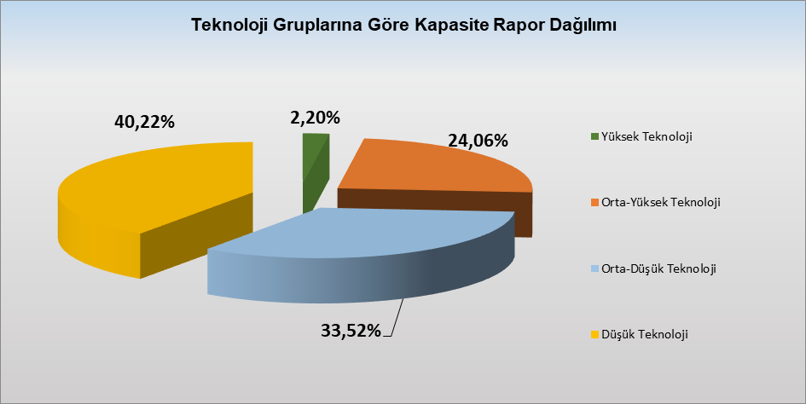
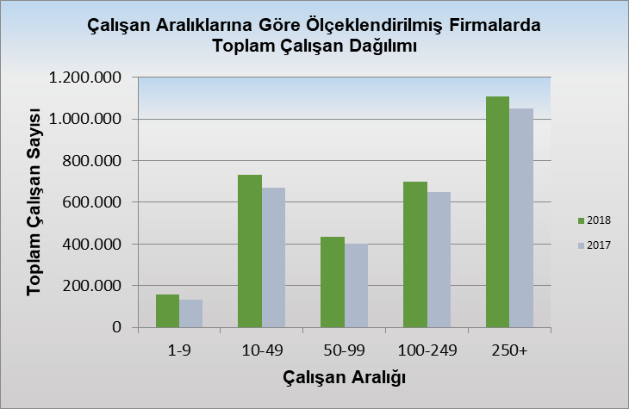

Bir sonraki haber bülteninin yayımlanma tarihi 24 Ocak 2020
Ayrıntılı tablo ve grafiklere www.tobb.org.tr web sitesi üzerinden erişebilirsiniz

